Załącznik nr 1 do SWZ

PLENEROWE STANOWISKA WYSTAWIENNICZE

- Meble ekspozycyjne
Plenerowe stanowisko wystawiennicze o wymiarach: 2000x1600mm i wysokości 3000 mm, o konstrukcji drewnianej szkieletowej z litego drewna iglastego składane, łatwe w transporcie, montażu i demontażu. Kantówka drewniana czterokrotnie strugana 20x5 cm z otworami na mocowanie konstrukcji dachowej.
Poszycie wykonane z wysokiej jakości tkaniny poliestrowej, chroniące przed niekorzystnymi warunkami atmosferycznymi, grubość materiału: 240 g / m²
Impregnacja: dwukrotne malowanie impregnatem barwiącym (lakierobejcą) z dodatkiem wosku, kolor do uzgodnienia z Zamawiającym.

- Stoły
Stół o wymiarach 1600x600x750 mm. Stoły wykonane z litego drewna iglastego składane, łatwe w transporcie, montażu i demontażu. Impregnacja: dwukrotne malowanie impregnatem barwiącym (lakierobejcą) z dodatkiem wosku, kolor do uzgodnienia z Zamawiającym.

- Ławki
Ławka z oparciem o wymiarach 1600x300x850 mm
Ławki wykonane z litego drewna iglastego składane, łatwe w transporcie, montażu i demontażu
Impregnacja: dwukrotne malowanie impregnatem barwiącym (lakierobejcą) z dodatkiem wosku, kolor do uzgodnienia z Zamawiającym.

- Krzesła dla publiczności
Krzesło składane, z drewna twardego (buk, akacja, jesion).

Całość zamówienia zawiera:
- meble ekspozycyjne – 30 szt.
- stoły – 30 szt.
- ławy – 40 szt.
- krzesła dla publiczności – 148 szt.

- Zamawiający wymaga minimum 60 miesięcy gwarancji jakości za zaoferowane plenerowe stanowiska wystawiennicze. Oferowany okres gwarancji jakości podlega kryterium oceny ofert.
- Konstrukcja plenerowych stanowisk wystawienniczych zapewniająca łatwy montaż i demontaż.
- Zdjęcia, załączone do OPZ, mają charakter poglądowy.

- Meble ekspozycyjne

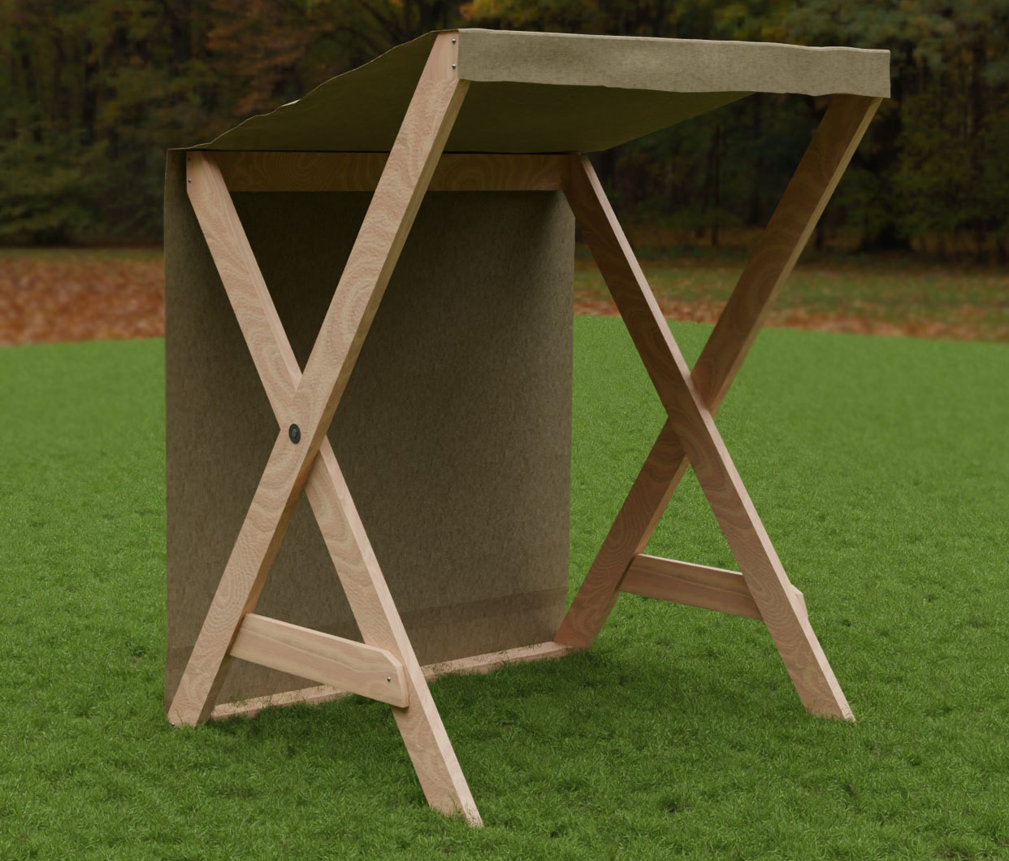

- Stoły

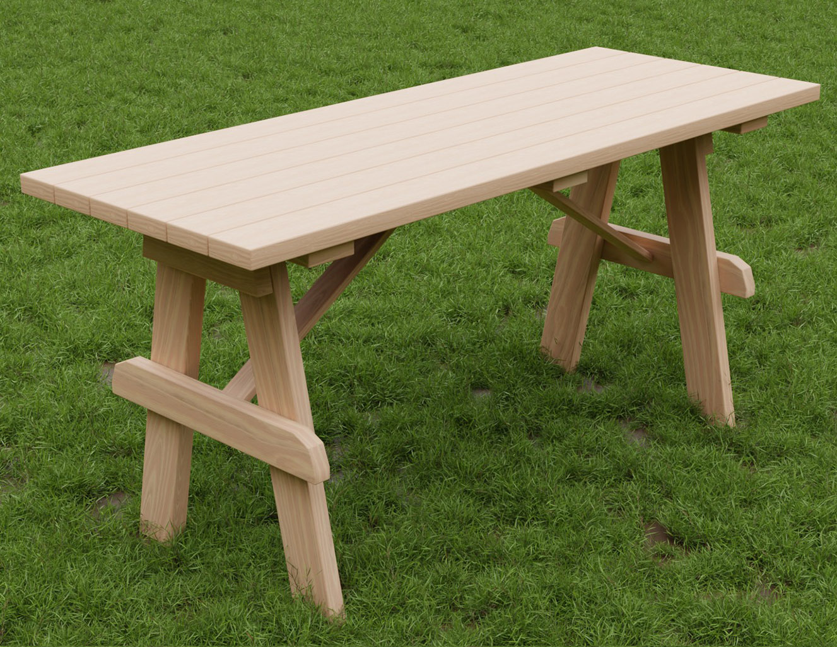
- Ławki

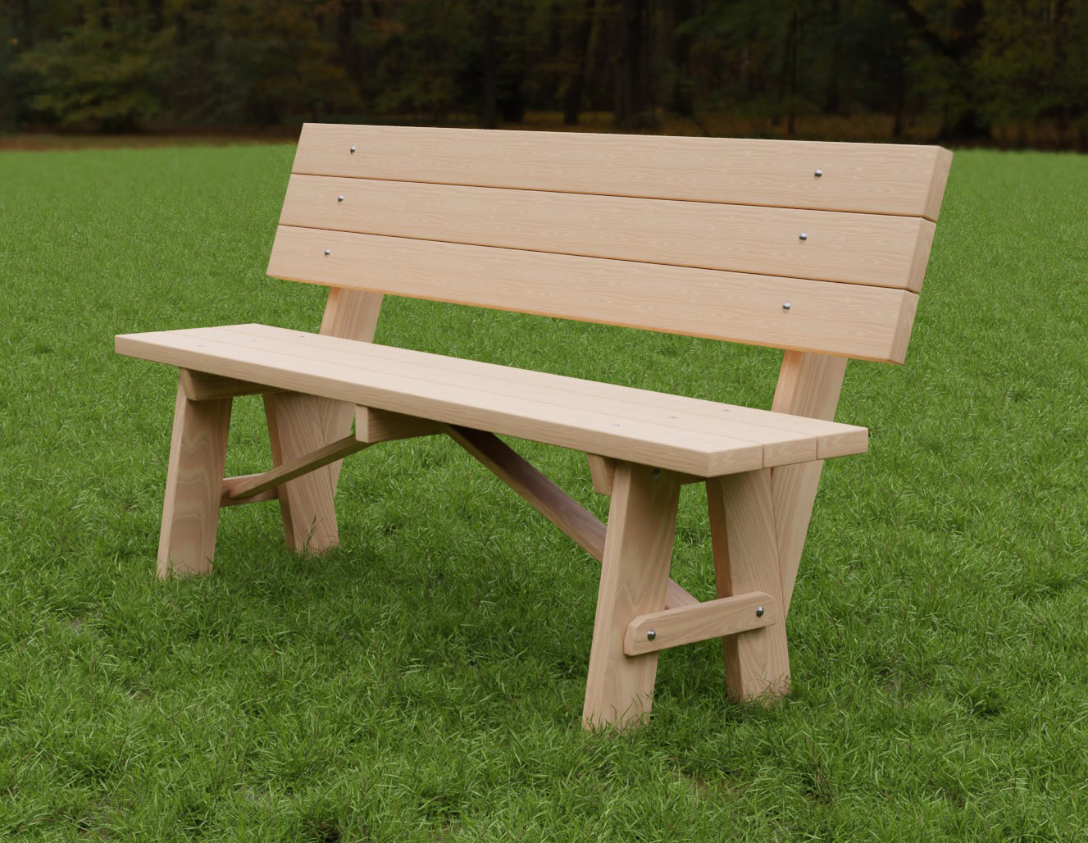

- Krzesła dla publiczności

